**Министерство образования Российской Федерации**

# МОСКОВСКИЙ ГОСУДАРСТВЕННЫЙ ТЕХНИЧЕСКИЙ УНИВЕРСИТЕТ им. Н.Э. БАУМАНА

Факультет: Информатика и системы управления Кафедра: Информационная безопасность (ИУ8)

# ТЕОРИЯ ИГР И ИССЛЕДОВАНИЕ ОПЕРАЦИЙ

**Лабораторная работа №3 на тему:**

«Неантагонистические игры. Критерий выбора оптимальных стратегий в бескоалиционных играх нескольких игроков»

Вариант 9

|  |  |
| --- | --- |
| Преподаватель: | Коннова Н.С. |
| Студент: | Киселев В.А. |
| Группа: | ИУ8-104 |

Москва, 2025

# Цель работы

Изучить критерий выбора стратегий в неантагонистической бескоалиционной игре двух игроков на основе равновесия Нэша и оптимальности по Парето. Проверить данные критерии на примере игр

«Семейный спор», «Перекресток», «Дилемма заключенного». Исследовать свойства оптимальных решений неантагонистических бескоалиционных игр на примере биматричных (2 × 2) игр.

# Задание

1. Сгенерировать случайную биматричную игру (10 × 10). Найти ситуации, равновесные по Нэшу и оптимальные по Парето, а также пересечение множеств этих ситуаций. Выполнить проверку реализованных алгоритмов на примере игр «Семейный спор», «Перекресток», «Дилемма заключенного».
2. Для заданной биматричной игры

Γ(𝐴, 𝐵) = ((5, 1) (10, 4)),

(8, 6) (6, 9)

пользуясь теоремой о свойствах оптимальных решений, найти ситуации, равновесные по Нэшу, для искомой игры и для ее смешанного расширения.

# Ход работы

## Задание 1

Биматрица случайной игры (10 × 10) приведена далее на рисунке 1: первое значение в ячейке соответствуют стратегиям первого игрока, второе значение – второго игрока.

Жирным выделены стратегии, оптимальные по Паретто

(63, -72) (-94, 89) (-30, -38) (-43, -65) (88, -74) **(73, 89)** (39, -78) (51, 8) (-92, -93) (-77, -45)

(-41, 29) (54, -94) (43, -50) **(83, 66)** (79, 39) (7, -44) (14, 50) (-29, -99) (94, -60) (78, 8)

(-13, -29) (-61, -45) (95, -14) (-74, -77) (-3, -76) (-9, -12) (54, -33) (-89, 86) (17, 37) (-69, -4)

(-80, 41) (-25, 60) (58, -8) (47, -51) (80, -83) (-89, 69) **(-42, 97)** (-26, -80) (-41, -75) (-3, -29)

(16, 62) (-7, -59) (-6, -10) (-47, 71) (-32, 79) (74, 65) (-82, 55) (62, -57) (36, 86) (-38, -59)

(18, -3) (-31, 63) (76, 42) (-44, 75) **(-17, 96) (98, -86)** (-42, -92) (-20, 2) (-32, -84) (-46, 45)

(83, -20) (-46, 67) (27, 1) (64, 17) (-64, -33) (-65, -37) (90, 43) (37, -33) (91, 49) (9, 49)

(2, -8) (-44, -65) (30, 26) (-77, 93) (-88, -72) (-61, 60) (-60, 74) (8, 52) (-84, -2) (-3, 52)

(19, 35) (-36, 41) (-98, 74) (84, -71) (74, 37) (92, -32) **(96, 64)** (-13, -72) (-25, 11) (-60, 16)

(-100, 84) (84, -33) **(28, 95)** (-55, 29) (-73, 60) (-24, 63) (29, 55) (-50, -61) (-5, 95) (-59, 38)

Парето-оптимальные ситуации : [(0, 5), (1, 3), (3, 6), (5, 4), (5, 5), (8, 6), (9, 2)]

Рассмотрим некоторые частные случаи игр и проведем проверку реализованных алгоритмов на них.

## Игра «Семейный спор»

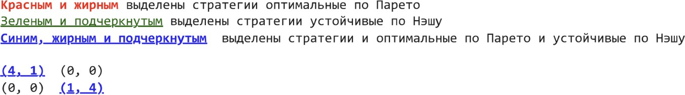

Рисунок 2 – Биматрица игры «Семейный спор» с выделенными оптимальными и устойчивыми стратегиями.

## Игра «Перекресток»

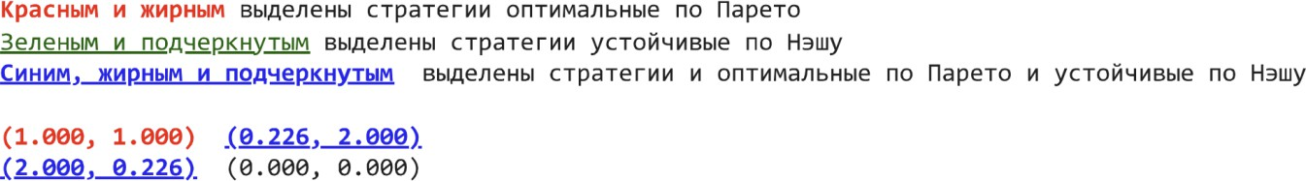

Рисунок 3 – Биматрица игры «Перекресток» с выделенными оптимальными и устойчивыми стратегиями.

## Игра «Дилемма заключенного»

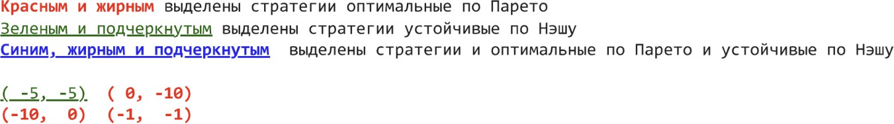

Рисунок 4 – Биматрица игры «Дилемма заключенного» с выделенными оптимальными и устойчивыми стратегиями.

## Задание 2

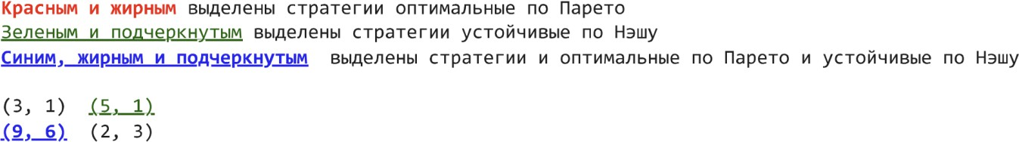

Рисунок 2 – Матрица игры для задания 2.

# Выводы

В ходе лабораторной работы были изучены критерии выбора стратегий в неантагонистической некооперативной игре двух участников: равновесие Нэша и оптимальность по Парето. Проведено исследование свойств оптимальных решений и проверена корректность работы созданной программы на примере биматричных игр размерности (2×2) и (10×10).

Равновесие Нэша демонстрирует устойчивость стратегий, но может не обеспечивать коллективно выгодного результата.

Парето-оптимальные решения могут увеличить выигрыши обоих игроков, но могут быть неустойчивыми с точки зрения индивидуальной рациональности.

В случае отсутствия равновесия в чистых стратегиях смешанное расширение гарантирует существование решения